

学年学期： 2023 - 2024 学年 1 学期
课程名称： 数据库原理与应用
课程学分： 2 考核形式： 大作业
任课教师： 高维
题 目： 家庭超市进銷存系统
学 院： 专业班级：
学 号： 学生姓名：
提交日期：

目 录
1. 应用背景 3
2. 需求分析 3
2.1 需求描述 3
2.2 功能分析 3
3. 概念结构设计 3
3.1 分ER图 4
3.2 ER图集成 4
4. 逻辑结构设计 4
4.1 关系模式 4
4.2 关系表设计 4
5. 数据库实施 5
5.1 系统建立 5
5.2 系统展示 5
6. 设计总结 5

应用背景
家庭超市作为一个小型零售店，致力于为当地社区提供各种日常生活用品和食品等商品。然而，随着业务的不断发展，传统的手工管理方式已经无法满足其日益增长的需求。为了提高管理效率和准确性，家庭超市决定引入一个进销存系统。

该进销存系统将成为家庭超市的重要工具，帮助管理商品的进货、销售和库存情况。首先，系统将提供商品基本信息的管理功能，包括商品类别、供应商信息和用户信息等。通过维护这些信息，超市能够更好地了解自己所售商品的特点和来源，为后续的进货和销售决策提供支持。

其次，系统将提供进货登记功能，记录商品的进货日期、供应商、进货数量和进货价格等信息。这样，超市管理人员可以清楚地了解每个商品的进货情况，避免库存不足或过剩的问题。同时，进货记录的维护也有助于与供应商进行结算和对账。

另外，系统还将提供销售登记功能，记录商品的销售日期、销售数量、销售价格和销售员等信息。这样，超市可以及时了解每个商品的销售情况，掌握销售趋势和热门商品，以便进行进一步的销售策略调整和补货计划。

退换货处理是进销存系统的另一个重要功能。当客户需要退换已购买的商品时，系统将记录退换货的日期、商品信息、退换货数量和退款金额等细节。这样，超市可以更加高效地处理退换货事务，保证客户的权益，同时减少误差和损失。

最后，系统将提供销售统计功能，基于销售记录生成销售统计报表。这些报表将包括销售额、销售数量和销售利润等关键指标，帮助超市管理人员分析业绩、制定销售目标和评估市场需求。这些数据的准确性和实时性将为超市的决策提供有力支持。

引入进销存系统后，家庭超市将能够更好地掌握商品的进销存情况，提高管理效率和准确性。这将使超市能够更好地满足客户的需求，提供优质的商品和服务，进一步巩固其在当地社区的地位和声誉。

需求分析

需求描述
- 管理商品的基本信息：包括商品类别、供应商信息和用户信息等。
- 商品进货登记：记录商品的进货信息，包括进货日期、供应商、进货数量和进货价格等。
- 商品销售登记：记录商品的销售信息，包括销售日期、销售数量、销售价格和销售员等。
- 退换货处理：处理客户的退换货请求，包括记录退换货日期、退换货商品、退换货数量和退款金额等。
- 销售统计：根据销售记录生成销售统计报表，包括销售额、销售数量和销售利润等。

功能分析
- 商品信息管理：包括商品类别管理、供应商信息管理和用户信息管理。
- 商品进货管理：记录商品的进货信息，包括进货日期、供应商、进货数量和进货价格等。
- 商品销售管理：记录商品的销售信息，包括销售日期、销售数量、销售价格和销售员等。
- 退换货处理：处理客户的退换货请求，包括记录退换货日期、退换货商品、退换货数量和退款金额等。
- 销售统计：根据销售记录生成销售统计报表，包括销售额、销售数量和销售利润等。

3概念结构设计
ER图：
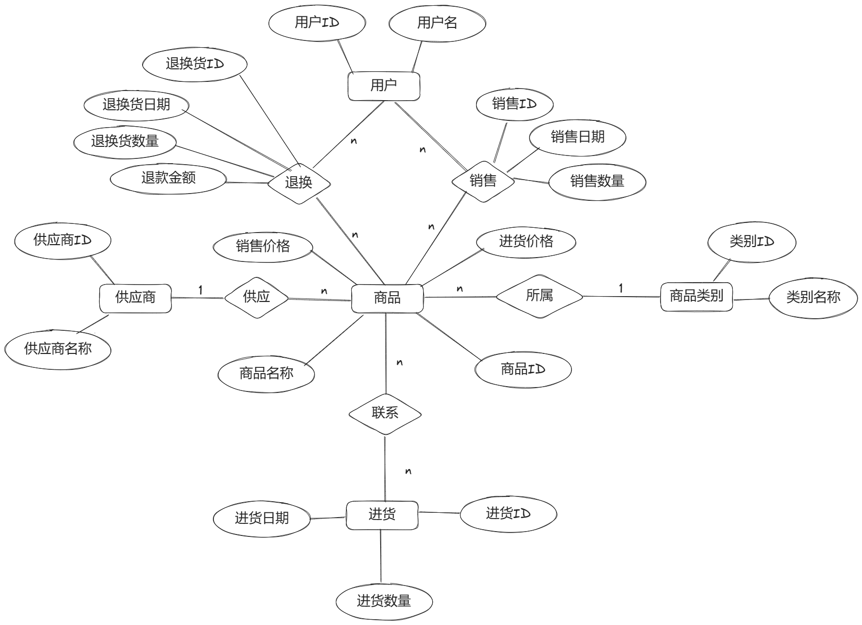
4逻辑结构设计

关系模式（注明主码和外码）
- 商品类别表(Category)：
  - 主键：类别ID(CategoryID)
  - 属性：类别名称(CategoryName)
- 供应商表(Supplier)：
  - 主键：供应商ID(SupplierID)
  - 属性：供应商名称(SupplierName)
- 用户表(User)：
  - 主键：用户ID(UserID)
  - 属性：用户名(Username)
- 商品表(Product)：
  - 主键：商品ID(ProductID)
  - 外键：类别ID(CategoryID)
  - 外键：供应商ID(SupplierID)
  - 属性：商品名称(ProductName)
  - 属性：进货价格(PurchasePrice)
  - 属性：销售价格(SellingPrice)
- 进货表(Purchase)：
  - 主键：进货ID(PurchaseID)
  - 外键：商品ID(ProductID)
  - 属性：进货日期(PurchaseDate)
  - 属性：进货数量(PurchaseQuantity)
- 销售表(Sale)：
  - 主键：销售ID(SaleID)
  - 外键：商品ID(ProductID)
  - 外键：用户ID(UserID)
  - 属性：销售日期(SaleDate)
  - 属性：销售数量(SaleQuantity)
- 退换货表(Return)：
  - 主键：退换货ID(ReturnID)
  - 外键：商品ID(ProductID)
  - 外键：用户ID(UserID)
  - 属性：退换货日期(ReturnDate)
  - 属性：退换货数量(ReturnQuantity)
  - 属性：退款金额(ReturnAmount)

关系表设计（至少3张，包括2个实体，1个属性，建议5-6张）
表名 | 字段名 | 字段类型 | 主键 | 外键 | 非空 | 约束
Category | CategoryID | INT | ✔
 | CategoryName | VARCHAR(50) |  |  | ✔
Supplier | SupplierID | INT | ✔
 | SupplierName | VARCHAR(50) |  |  | ✔
User | UserID | INT | ✔
 | Username | VARCHAR(50) |  |  | ✔
Product | ProductID | INT | ✔
 | CategoryID | INT |  | ✔
 | SupplierID | INT |  | ✔
 | ProductName | VARCHAR(50) |  |  | ✔
 | PurchasePrice | DECIMAL(10, 2) |  |  | ✔
 | SellingPrice | DECIMAL(10, 2) |  |  | ✔
Purchase | PurchaseID | INT | ✔
 | ProductID | INT |  | ✔
 | PurchaseDate | DATE |  |  | ✔
 | PurchaseQuantity | INT |  |  | ✔
Sale | SaleID | INT | ✔
 | ProductID | INT |  | ✔
 | UserID | INT |  | ✔
 | SaleDate | DATE |  |  | ✔
 | SaleQuantity | INT |  |  | ✔
Return | ReturnID | INT | ✔
 | ProductID | INT |  | ✔
 | UserID | INT |  | ✔
 | ReturnDate | DATE |  |  | ✔
 | ReturnQuantity | INT |  |  | ✔
 | ReturnAmount | DECIMAL(10, 2) |  |  | ✔

5数据库实施

系统建立
-- 创建数据库
CREATE DATABASE supermarket;

-- 使用数据库
USE supermarket;

-- 创建商品类别表
CREATE TABLE Category (
CategoryID INT PRIMARY KEY,
CategoryName VARCHAR(50) NOT NULL
);

-- 创建供应商表
CREATE TABLE Supplier (
SupplierID INT PRIMARY KEY,
SupplierName VARCHAR(50) NOT NULL
);

-- 创建用户表
CREATE TABLE User (
UserID INT PRIMARY KEY,
Username VARCHAR(50) NOT NULL
);

-- 创建商品表
CREATE TABLE Product (
ProductID INT PRIMARY KEY,
CategoryID INT,
SupplierID INT,
ProductName VARCHAR(50) NOT NULL,
PurchasePrice DECIMAL(10, 2) NOT NULL,
SellingPrice DECIMAL(10, 2) NOT NULL,
FOREIGN KEY (CategoryID) REFERENCES Category(CategoryID),
FOREIGN KEY (SupplierID) REFERENCES Supplier(SupplierID)
);

-- 创建进货表
CREATE TABLE Purchase (
PurchaseID INT PRIMARY KEY,
ProductID INT,
PurchaseDate DATE NOT NULL,
PurchaseQuantity INT NOT NULL,
FOREIGN KEY (ProductID) REFERENCES Product(ProductID)
);

-- 创建销售表
CREATE TABLE Sale (
SaleID INT PRIMARY KEY,
ProductID INT,
UserID INT,
SaleDate DATE NOT NULL,
SaleQuantity INT NOT NULL,
FOREIGN KEY (ProductID) REFERENCES Product(ProductID),
FOREIGN KEY (UserID) REFERENCES User(UserID)
);

-- 创建退换货表
CREATE TABLE Return (
ReturnID INT PRIMARY KEY,
ProductID INT,
UserID INT,
ReturnDate DATE NOT NULL,
ReturnQuantity INT NOT NULL,
ReturnAmount DECIMAL(10, 2) NOT NULL,
FOREIGN KEY (ProductID) REFERENCES Product(ProductID),
FOREIGN KEY (UserID) REFERENCES User(UserID)
);

系统展示（包含增删改查四部分，每部分至少3块SQL语句）
5.2.1 插入
-- 插入商品类别表记录
INSERT INTO Category (CategoryID, CategoryName) VALUES
(1, '食品'),
(2, '日用品'),
(3, '家电');

-- 插入供应商表记录
INSERT INTO Supplier (SupplierID, SupplierName) VALUES
(1, '供应商A'),
(2, '供应商B'),
(3, '供应商C');

-- 插入用户表记录
INSERT INTO User (UserID, Username) VALUES
(1, '用户A'),
(2, '用户B'),
(3, '用户C');

-- 插入商品表记录
INSERT INTO Product (ProductID, CategoryID, SupplierID, ProductName, PurchasePrice, SellingPrice) VALUES
(1, 1, 1, '商品A', 10.99, 19.99),
(2, 2, 2, '商品B', 5.99, 12.99),
(3, 3, 3, '商品C', 29.99, 49.99);

-- 插入进货表记录
INSERT INTO Purchase (PurchaseID, ProductID, PurchaseDate, PurchaseQuantity) VALUES
(1, 1, '2023-12-01', 50),
(2, 2, '2023-12-02', 30),
(3, 3, '2023-12-03', 20);

-- 插入销售表记录
INSERT INTO Sale (SaleID, ProductID, UserID, SaleDate, SaleQuantity) VALUES
(1, 1, 1, '2023-12-01', 20),
(2, 2, 2, '2023-12-02', 15),
(3, 3, 3, '2023-12-03', 10);

-- 插入退换货表记录
INSERT INTO Return (ReturnID, ProductID, UserID, ReturnDate, ReturnQuantity, ReturnAmount) VALUES
(1, 1, 1, '2023-12-01', 5, 9.99),
(2, 2, 2, '2023-12-02', 3, 3.99),
(3, 3, 3, '2023-12-03', 2, 19.99);
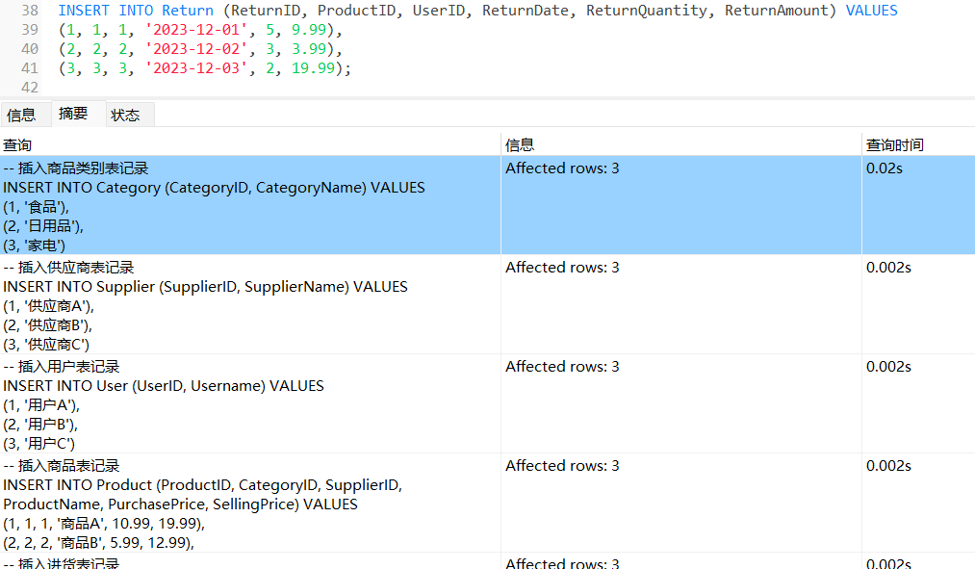
    - 删除
- 删除商品类别表中ID为1的记录：
DELETE FROM Category WHERE CategoryID = 1;
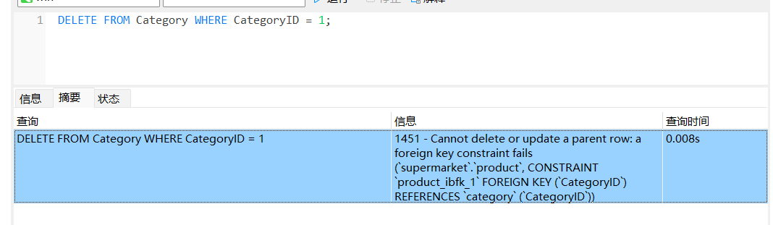
- 删除销售表中所有记录：
DELETE FROM Sale;
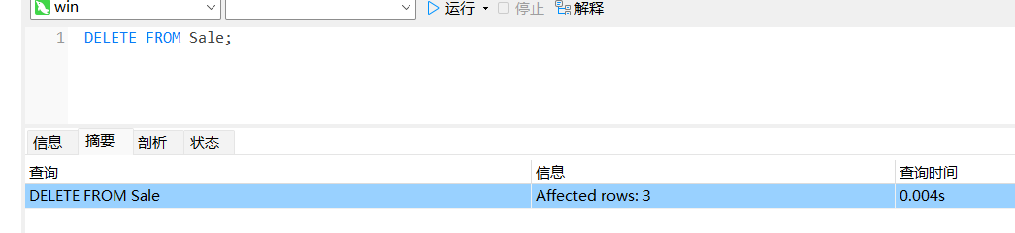
    - 修改
- 修改商品表中ID为2的商品的销售价格为14.99：
UPDATE Product SET SellingPrice = 14.99 WHERE ProductID = 2;
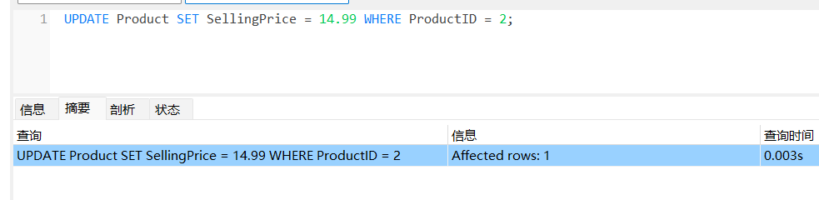
- 修改用户表中ID为3的用户的用户名为"新用户名"：
UPDATE User SET Username = '新用户名' WHERE UserID = 3;
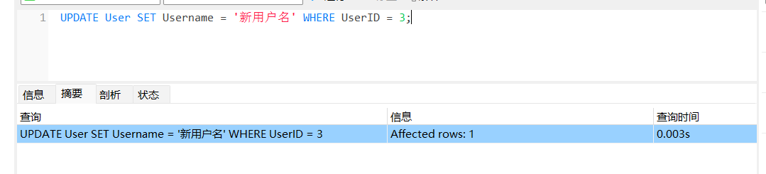

    - 查询与统计
- 查询商品表中所有商品的数量：
SELECT COUNT(*) AS TotalProducts FROM Product;
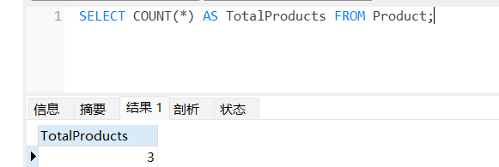
- 查询销售表中每个商品的销售总数量：
SELECT ProductID, SUM(SaleQuantity) AS TotalSaleQuantity FROM Sale GROUP BY ProductID;
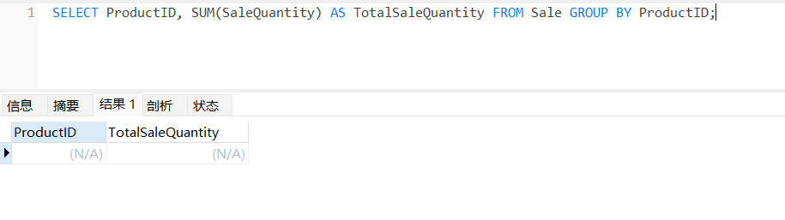
- 查询退换货表中退款金额最高的记录：
SELECT * FROM Return ORDER BY ReturnAmount DESC LIMIT 1;
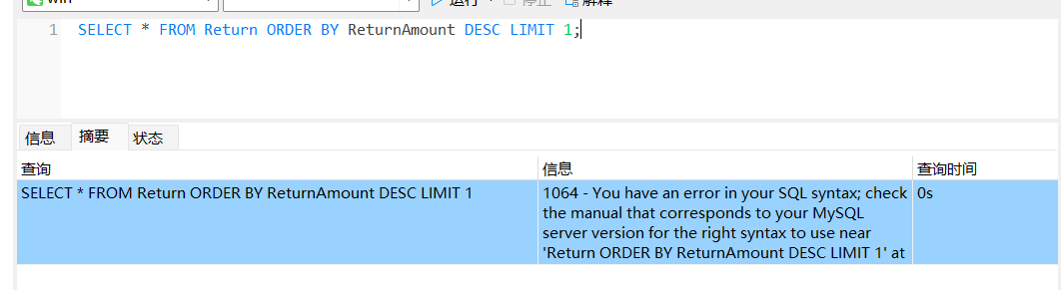

设计总结(100-200字)
在这个家庭超市引入进销存系统的需求分析和功能设计中，我们创建了一个数据库，并设计了多个表来管理商品类别、供应商、用户、商品、进货、销售和退换货等数据。通过这个系统，家庭超市能够更好地管理商品的进销存情况，提高管理效率和准确性，满足客户的需求。

通过创建商品类别表和供应商表，我们可以对商品进行分类和管理，同时跟踪供应商信息。用户表的设计使得我们能够管理系统中的用户，并为其分配相应的权限。商品表包含了商品的详细信息，包括商品名称、进价和售价等，这样我们可以准确地记录和管理商品的价格和属性。

进货表和销售表分别用于记录商品的进货和销售情况，包括日期、数量和相关用户信息。退换货表用于处理退货和换货的情况，记录了退换货的日期、数量和金额等信息。这些表的设计使得我们可以跟踪商品的流动和库存情况，及时了解进销存的情况。

此外，我们还给出了删除、修改和查询统计的SQL语句示例，用于操作和统计数据。这些语句提供了灵活的数据管理和分析能力，可以根据实际需求进行修改和扩展。

总之，通过这个进销存系统的设计，家庭超市能够更好地管理商品的进销存情况，提高管理效率和准确性。这将有助于满足客户的需求，优化库存管理，提供更好的购物体验，并为超市的发展打下坚实的基础。

附录 所有SQL语句（选填）
-- 创建数据库
CREATE DATABASE supermarket;

-- 使用数据库
USE supermarket;

-- 创建商品类别表
CREATE TABLE Category (
CategoryID INT PRIMARY KEY,
CategoryName VARCHAR(50) NOT NULL
);

-- 创建供应商表
CREATE TABLE Supplier (
SupplierID INT PRIMARY KEY,
SupplierName VARCHAR(50) NOT NULL
);

-- 创建用户表
CREATE TABLE User (
UserID INT PRIMARY KEY,
Username VARCHAR(50) NOT NULL
);

-- 创建商品表
CREATE TABLE Product (
ProductID INT PRIMARY KEY,
CategoryID INT,
SupplierID INT,
ProductName VARCHAR(50) NOT NULL,
PurchasePrice DECIMAL(10, 2) NOT NULL,
SellingPrice DECIMAL(10, 2) NOT NULL,
FOREIGN KEY (CategoryID) REFERENCES Category(CategoryID),
FOREIGN KEY (SupplierID) REFERENCES Supplier(SupplierID)
);

-- 创建进货表
CREATE TABLE Purchase (
PurchaseID INT PRIMARY KEY,
ProductID INT,
PurchaseDate DATE NOT NULL,
PurchaseQuantity INT NOT NULL,
FOREIGN KEY (ProductID) REFERENCES Product(ProductID)
);

-- 创建销售表
CREATE TABLE Sale (
SaleID INT PRIMARY KEY,
ProductID INT,
UserID INT,
SaleDate DATE NOT NULL,
SaleQuantity INT NOT NULL,
FOREIGN KEY (ProductID) REFERENCES Product(ProductID),
FOREIGN KEY (UserID) REFERENCES User(UserID)
);

-- 创建退换货表
CREATE TABLE Return (
ReturnID INT PRIMARY KEY,
ProductID INT,
UserID INT,
ReturnDate DATE NOT NULL,
ReturnQuantity INT NOT NULL,
ReturnAmount DECIMAL(10, 2) NOT NULL,
FOREIGN KEY (ProductID) REFERENCES Product(ProductID),
FOREIGN KEY (UserID) REFERENCES User(UserID)
);

